**1.痢疾志贺氏菌（*Shigella dysenteriae*）**

**物种名：**痢疾志贺氏菌

**拉丁学名：***Shigella dysenteriae*

**分类学地位：**细菌界Bacteria；变形菌门Proteobacteria； γ-变形菌纲Gammaproteobacteria；肠杆菌目Enterobacteriales； 肠杆菌科Enterobacteriaceae；志贺氏菌属*Shigella*

痢疾志贺氏菌（*Shigella dysenteriae*），是志贺氏菌属的一个亚群，是引起典型细菌性痢疾的病原菌。有10个抗原组成各不相同的血清型，其中包括最知名的志贺氏杆菌（I型痢疾志贺氏菌）和舒米茨杆菌（Ⅱ型痢疾志贺氏菌）。

**1.1生物学特性**

**1.1.1培养特征**

本菌为需氧或兼性厌氧菌。对营养要求不高，最适生长温度为37℃，最适pH为6.4-7.8。在普通琼脂上形成圆形、稍突、光滑、湿润、无色、半透明、边缘整齐的菌落；在SS琼脂上形成边缘较整齐的菌落，且因能迟缓发酵乳糖，故菌落为粉红色；在液体培养基中生长后均匀浑浊，无菌膜形成[1]。

**1.1.2形态学特征**

本菌为革兰氏阴性小杆菌（图1），大小为（0.5-1.0）μm×（2.0-4.0）μm，不形成芽孢，无荚膜，无鞭毛，有菌毛[1]。

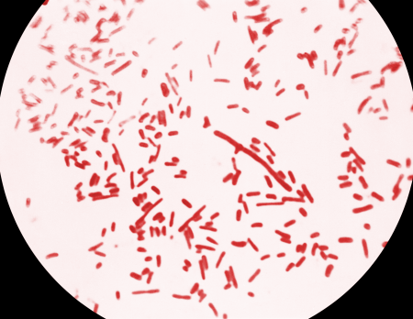

图1痢疾志贺氏菌革兰氏染色照片[2]

**1.1.3生化特征**

该菌发酵糖（醇）类能力较弱，能发酵葡萄糖，痢疾志贺氏菌I型能迟缓发酵乳糖。尿素、鸟氨酸脱羧酶、赖氨酸脱羧酶阴性，MR阳性，V-P、HS、尿素酶、阴性，能在KCN中生长[1]。

**1.1.4分子生物学特征**

痢疾志贺氏菌的基因组与大肠杆菌K12菌株MG1655的基因组有许多相似之处，它们都含有超过200个假基因，300-700个插入序列（IS）元件拷贝，以及大量的缺失、插入、易位和倒位。每个志贺氏菌基因组包括一个毒力质粒，编码保守的30个主要毒力决定因素；入侵质粒抗原（Ipa 蛋白）是入侵结肠和直肠上皮细胞以及将细菌释放到宿主细胞胞浆所必需的。其中一种 Ipa 蛋白 IpaB 可诱导宿主巨噬细胞和树突状细胞凋亡，导致炎症反应。毒力质粒还编码一种表面蛋白IcsA，它负责以肌动蛋白为基础的运动，有助于病菌在宿主体内传播[3]。

**1.2分布、传播与致病性**

**1.2.1分布与传播**

痢疾志贺氏菌是导致细菌性痢疾的病原菌，在世界各地都有发现，但主要集中在人口拥挤、营养不良、缺乏废物管理和安全饮用水供应的地区，传染源为病人和无症状带菌者。人类是痢疾杆菌的唯一天然宿主，病菌存在于粪便中，再通过苍蝇、水和食品等媒介，经粪-口途径侵入消化道，人感染该活菌10-200个即可发病[4]。

**1.2.2致病性**

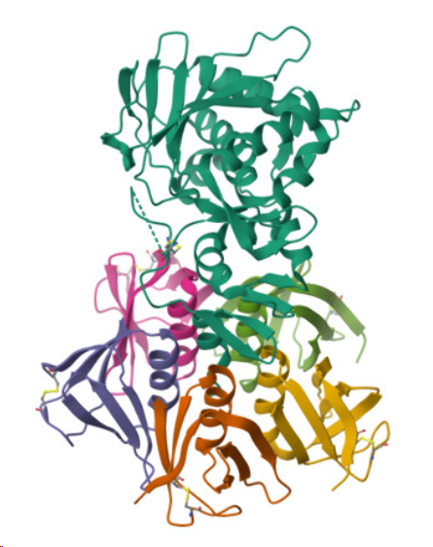痢疾志贺氏菌通过侵入结肠粘膜引起痢疾，病菌在结肠上皮细胞内繁殖，导致细胞死亡，并向侧方扩散，感染和杀死邻近的上皮细胞。感染会导致粘膜溃疡、发炎和出血，严重会导致急性肾功能衰竭，即溶血性尿毒综合征（HUS），还可能导致中枢神经系统异常[4]。

志贺毒素（Stx）是立即志贺氏菌致病的主要原因（图2）。志贺毒素具有神经毒性、细胞毒性和肠毒性[5]。神经毒性：Stx会附着在循环中性粒细胞上，侵入不同类型的细胞，特别是肾脏的肾小球细胞和中枢神经系统神经元，导致肾功能衰竭和中枢神经系统异常。细胞毒性：Stx的B亚基与大肠中宿主细胞的糖脂结合，使毒素的A1结构域通过受体介导的内吞作用进入细胞，导致60S核糖体亚基不可逆转地失活，从而抑制蛋白质合成，导致肠细胞和肠内皮细胞死亡。肠毒性：Stx与肠上皮细胞上的受体结合，阻碍肠腔对电解质和营养物质的吸收，导致腹泻、痢疾、脱水、电解质流失和营养吸收障碍。 图2志贺毒素分子结构[6]

**1.3检测方法**

1. 传统方法：根据痢疾志贺氏菌的形态、染色、生化反应、血清学检测技术。（2）免疫学方法：采用荧光抗体染色法、对流免疫电泳法、免疫染色法等，虽然具有快速、敏感、简便等优点，但常与其他病原菌出现交叉反应影响其特异性。（3）分子生物学方法：MPCR-DHPLC 法、环介导恒温扩增（LAMP）、细菌质粒指纹图谱分析、细菌致病岛检测以及定性、定量PCR等新技术，其中 MPCR-DHPLC法及LAMP检测方法,并分别于2005年和2011年写入进出口标准。SN/T2565-2010志贺氏菌分群检测MPCR-DHPLC法；SN/T2754.3-2011 出口食品中致病菌环介导恒温扩增（LAMP）检测方法[7]。

**1.4典型案例**

2020年8月20日以来，安徽寿县保义镇居民493人陆续出现发热呕吐、腹痛腹泻症状，据省市县联合调查组初步调查，与洪涝灾害下自来水供水水源受到污染有关，可能有人畜粪便被洪水冲进水源地，判定为志贺氏菌感染所引起[8]。

**1.5防治对策**

通过基本的食品安全防范和常规的饮用水处理来预防志贺氏菌病；在游泳的沙滩附近设立足够的卫生间，以帮助保持水域不被污染；经常、仔细的清洗手部；治疗可用氨苄西林、甲氧苄嘧啶（新诺明）、萘啶酸或环丙沙星。

参考文献

[1] 何国庆, 贾英民, 丁立孝. 食品微生物学 第4版. 北京: 中国农业大学出版社, 2021.

[2] https://phil.cdc.gov/QuickSearch.aspx?key=true.

[3] Yang F, Yang J, Zhang X et al. Genome dynamics and diversity of *Shigella* species, the etiologic agents of bacillary dysentery. Nucleic acids research, 2005, 33: 6445-6458.

[4] Niyogi SK. Shigellosis. The journal of microbiology, 2005, 43: 133-143.

[5] Cherla RP, Lee SY, Tesh VL. Shiga toxins and apoptosis. FEMS microbiology letters, 2003, 228: 159-166.

[6] https://www.rcsb.org/structure/1R4Q.

[7] 姚勇芳. 食品微生物检验技术 第2版. 武汉: 华中科技大学出版社, 2017.

[8] https://news.cnr.cn/dj/20200824/t20200824_525224887.shtml.